22.04.2020 Materiały dla dzieci cz. II
22 kwiecień- Światowy Dzień Ziemi
- Wysłuchanie listu od przyrody kierowany do dzieci

KOCHANE DZIECI!
Bardzo was proszę, abyście z uwagą wysłuchały mojego listu. Właśnie trwa wiosna i po zimowym odpoczynku cała przyroda budzi się do życia. Niestety, są na świecie tacy ludzie, którzy o mnie nie dbają. Niszczą rośliny i zwierzęta, wycinają lasy, zatruwają powietrze, wodę, glebę, śmiecą i hałasują. Drzewa i ptaki skarżą się na zatrute powietrze, a ryby na brudną wodę. Rozejrzyj się wokół siebie. Co widzisz?. W lasach na drogach, w parkach - wszędzie można znaleźć bałagan i nieporządek. Każdy wyrzuca ogromne ilości śmieci. Trafiają one na olbrzymie śmietniska. Większość z nich rozkłada się kilkaset lat. To wszystko sprawia, że ja - Przyroda jestem coraz bardziej chora. A czy wy, mali przyrodnicy potraficie o mnie dbać?. Dzisiaj czeka was kilka specjalnych zadań, w których udowodnicie jak dbać o przyrodę każdego dnia. Pomagaj mi codziennie, a odwdzięczę się stokrotnie.
Z POWAŻANIEM PRZYRODA.

- Zabawa relaksacyjna – opowiadania
Dziecko kładzie się wygodnie na łóżku/dywanie zamyka oczy i przenosi się w świat, o którym jest mowa w opowiadaniu.
Zamknij oczy. Oddychaj spokojnie. Wyobraź sobie, że jesteś małym kolorowym kwiatkiem. Tańczysz sobie wysoko, wysoko w powietrzu. Wiatr unosi Cię aż pod chmury i jeszcze wyżej. Wiatr jest lekki, łagodny. Nuci Ci wiosenną piosenkę, śpiewa ją specjalnie dla ciebie. Rozglądasz się dookoła. Widzisz niebieskie niebo, żółte słońce, a może widzisz z wysokości, jakiego koloru jest las, morze, park i łąka. Za chwilę wiatr opuści Cię na ziemię, w miejscu, gdzie jest Ci dobrze, gdzie czujesz się bezpiecznie, czyli do swojego domu.

- Słuchanie piosenki pt. „ Ziemia to wyspa zielona”

Link: https://www.youtube.com/watch?v=-ZQTnkXpcCA

Nie warto mieszkać na Marsie,
Nie warto mieszkać na Wenus.
Na Ziemi jest życie ciekawsze,
Powtarzam to każdemu.
Ref.
Bo Ziemia to wyspa, to wyspa zielona,
Wśród innych dalekich planet.
To dom jest dla ludzi, dla ludzi i zwierząt,
Więc musi być bardzo zadbany.
Chcę poznać życie delfinów
I wiedzieć, co piszczy w trawie.
Zachwycać się lotem motyla
I z kotem móc się bawić.
Ref.
Bo Ziemia to wyspa, to wyspa zielona,
Wśród innych dalekich planet.
To dom jest dla ludzi, dla ludzi i zwierząt,
Więc musi być bardzo zadbany.
Posadźmy kwiatów tysiące.
Posadźmy krzewy i drzewa,
Niech z nieba uśmiecha się słońce,
Pozwólmy ptakom śpiewać.
Ref.
Bo Ziemia to wyspa, to wyspa zielona,
Wśród innych dalekich planet.
To dom jest dla ludzi, dla ludzi i zwierząt,
Więc musi być bardzo zadbany.

- Propozycja pracy plastycznej- „ Ziemia”
Kiedy w przedszkolu rozmawialiśmy o kosmosie, zobaczyliście za pomocą globusa jak wygląda kula ziemska widziana z kosmosu. Zadaniem dziecka jest pomalowanie niebieską farbą (lub pokolorowanie kredką) miejsc gdzie występuje woda na naszej planecie- (jak poniżej na obrazku). W miejscu, w którym są zaznaczone kontury kontynentów, należy posmarować klejem i posypać np. trawą, mchem itp., Jeśli chcemy, aby praca była ciekawsza możemy też dodać kwiatki mniszka lekarskiego zwanego inaczej mleczem.
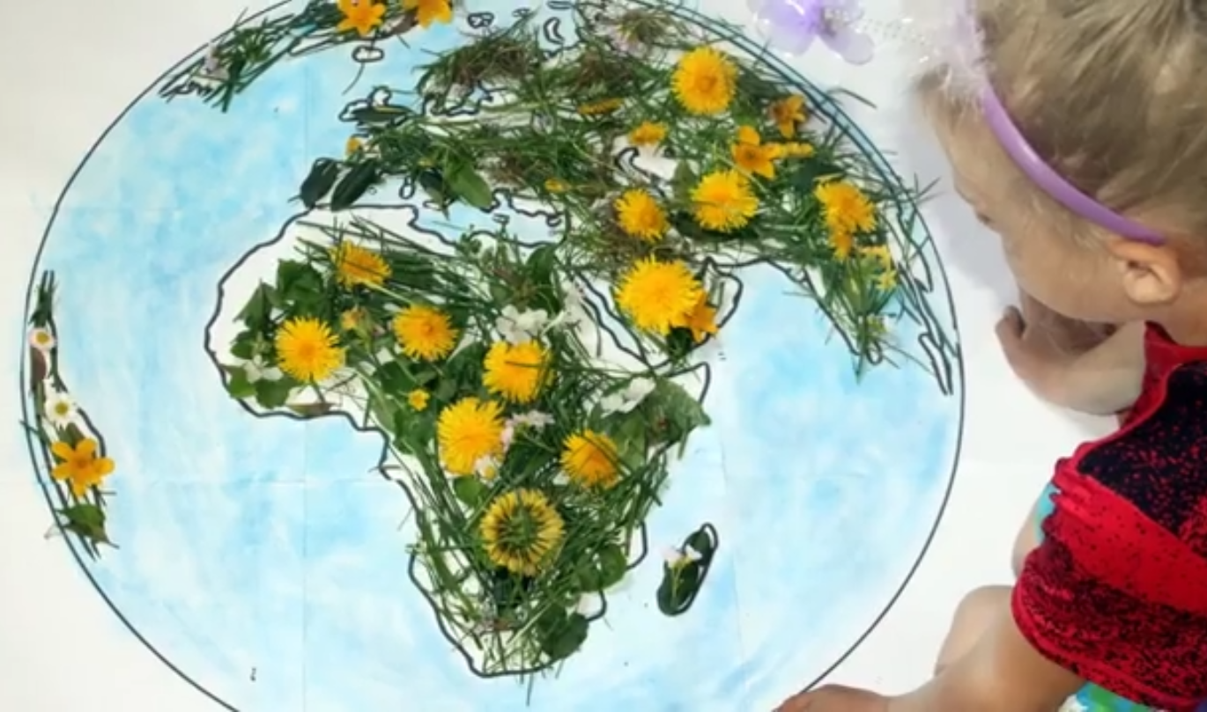

Globus
